**渭南中心医院**

**需求申请单**

|  |  |  |  |  |  |  |
| --- | --- | --- | --- | --- | --- | --- |
| **系统名称** | | 重症系统 | | **提交科室** | ICU | |
| **需求提出日期** | | 2023-09-21 | | **期望完成日期** |  | |
| **提交科室**  **负责人签字** | |  | | **信息中心**  **负责人签字** |  | |
| **需求**  **描述**  **︵**  **可**  **附**  **表**  **︶** | **需求序号** | **需求描述** | | | | |
| 1 | 护理记录单 出入量统计 为 07：01-15：00 ，15：01-23：00，23：01-7：00  要3个8小时 | | | | |
| 2 | 重症系统apache2 评分需要入科有提醒 | | | | |
| 3 | 需要his,可以调阅 到重症护理单，和apache2评分（需要做连接让his集成） | | | | |
| 4 | 气管插管的质控，有在其他科室插管带到重症科室的，这个现在可以手动加一下气管插管，如果医嘱有气管拔管的需要可以终止这个气管插管 | | | | |
| 5 | apache2,现在的未评分的筛选没生效（床位列表） | | | | |
|  | 6 |  | | | | |
|  | 7 |  | | | | |
|  | 8 |  | | | | |
|  | 9 |  | | | | |
|  | 10 |  | | | | |
|  | 11 |  | | | | |
| **需求**  **沟通**  **意见** |  | | | | | |
| **需求**  **处理**  **结果** | **完成情况** | |  | | | |
| **发布人** | |  | **发布时间** | |  |
| **提交科室负责人确认签字** | | |  | **确认日期** | |  |

说明：

需求流程处理流程：业务科室填写需求申请单-->科室负责人签字-->提交信息中心审核-->信息中心负责人签字-->与公司沟通需求意见及方案-->需求修改-->系统测试-->发布更新-->向业务科室反馈修改结果-->业务科室负责人确认签字-->信息中心确认需求完成

**需求3说明：**

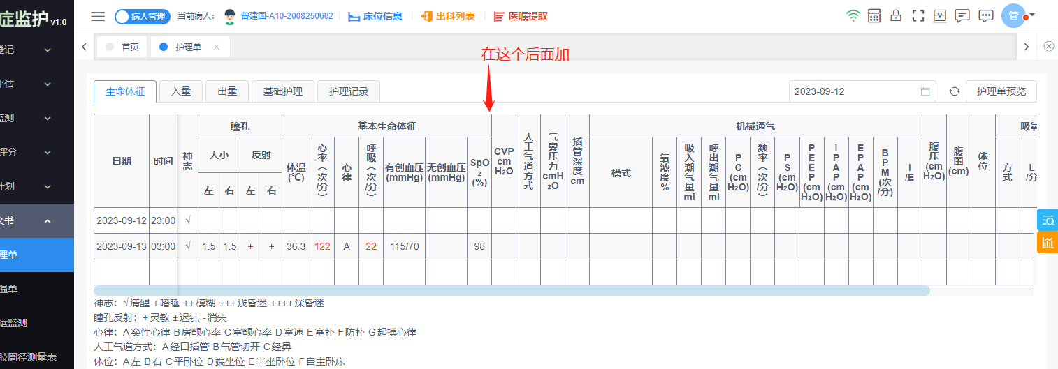

**需求4说明：**

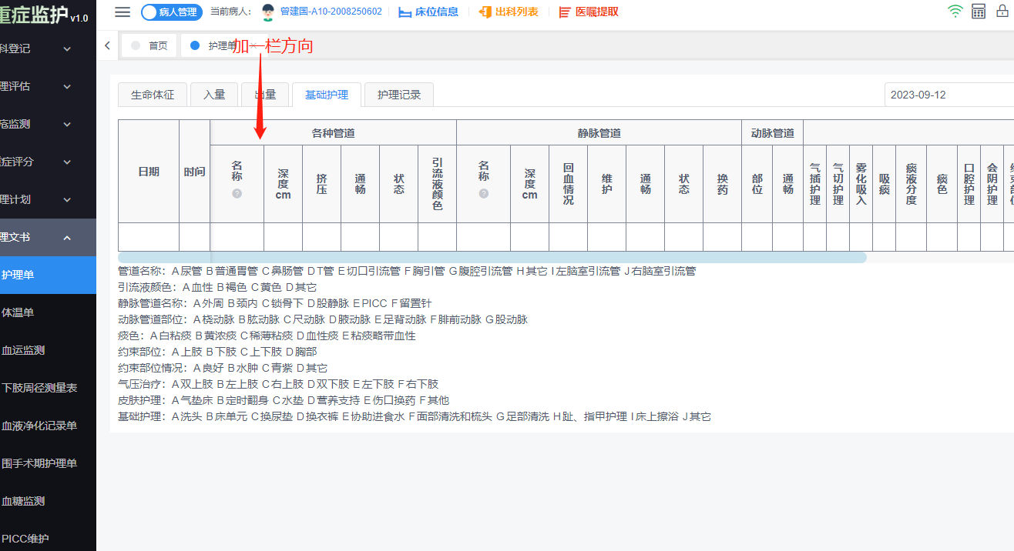

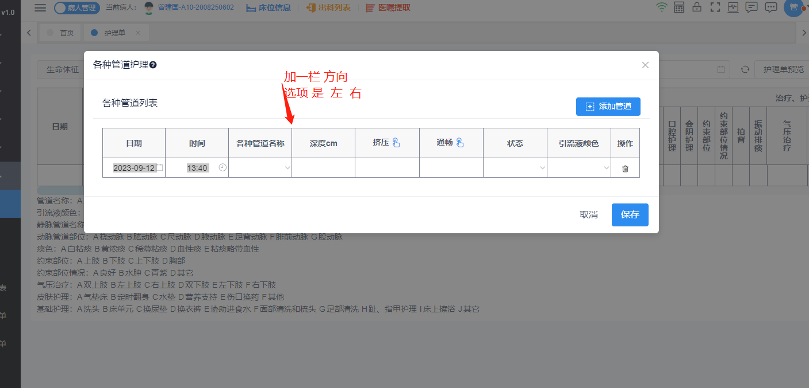

**需求6说明：**

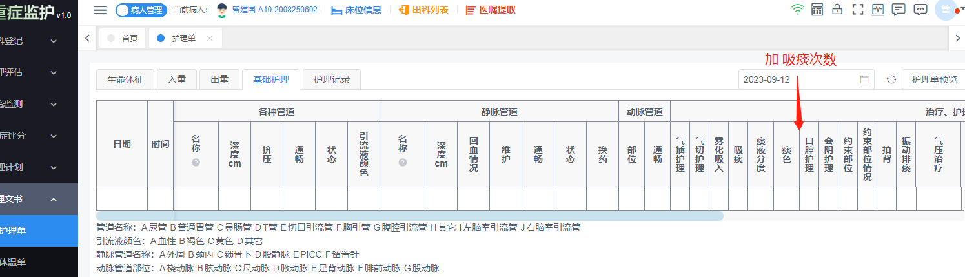

**需求7说明：**

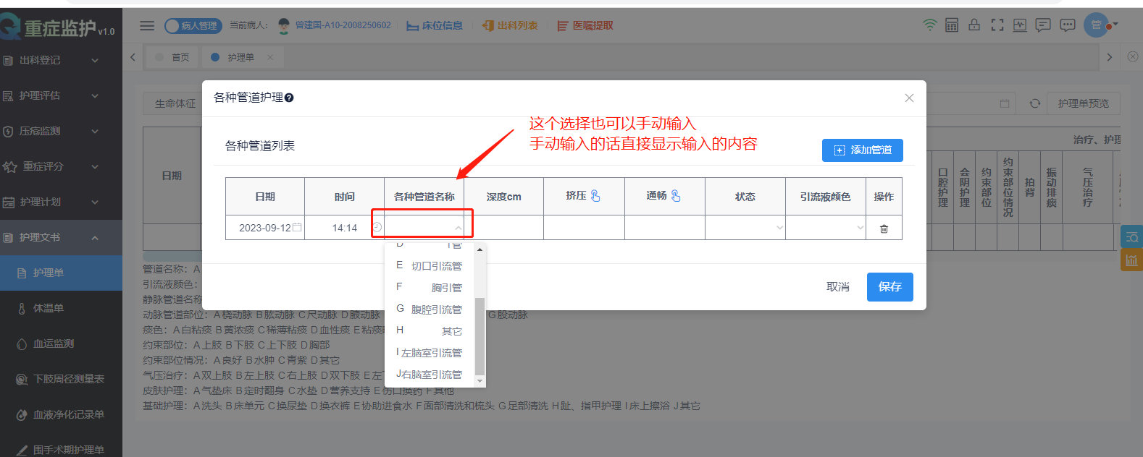

**需求10说明：**

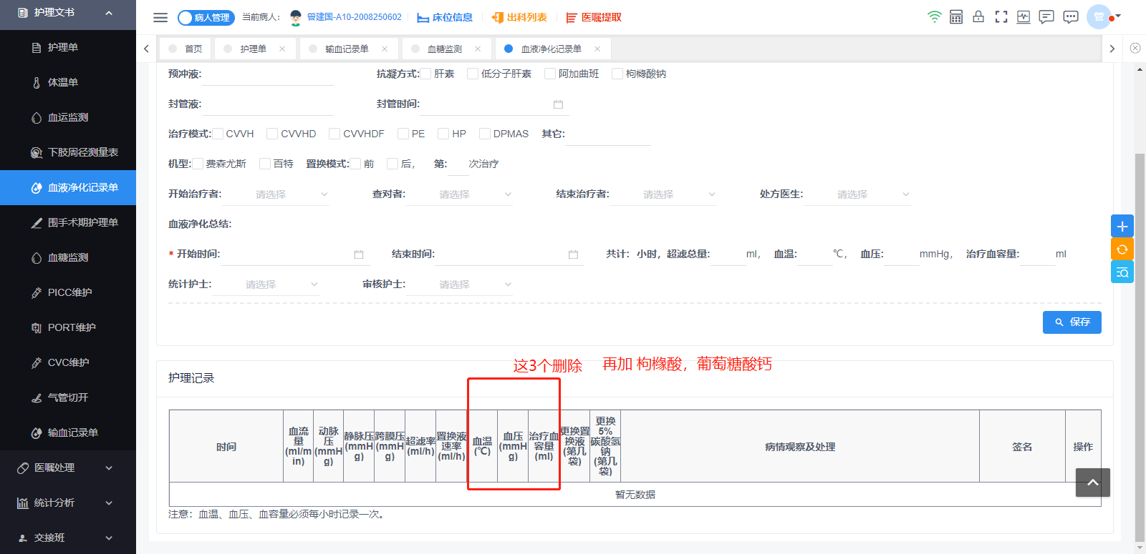

需求序号11

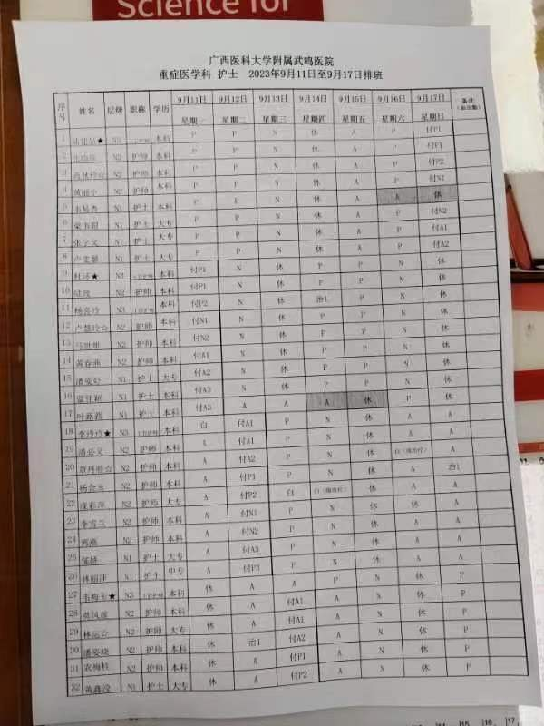

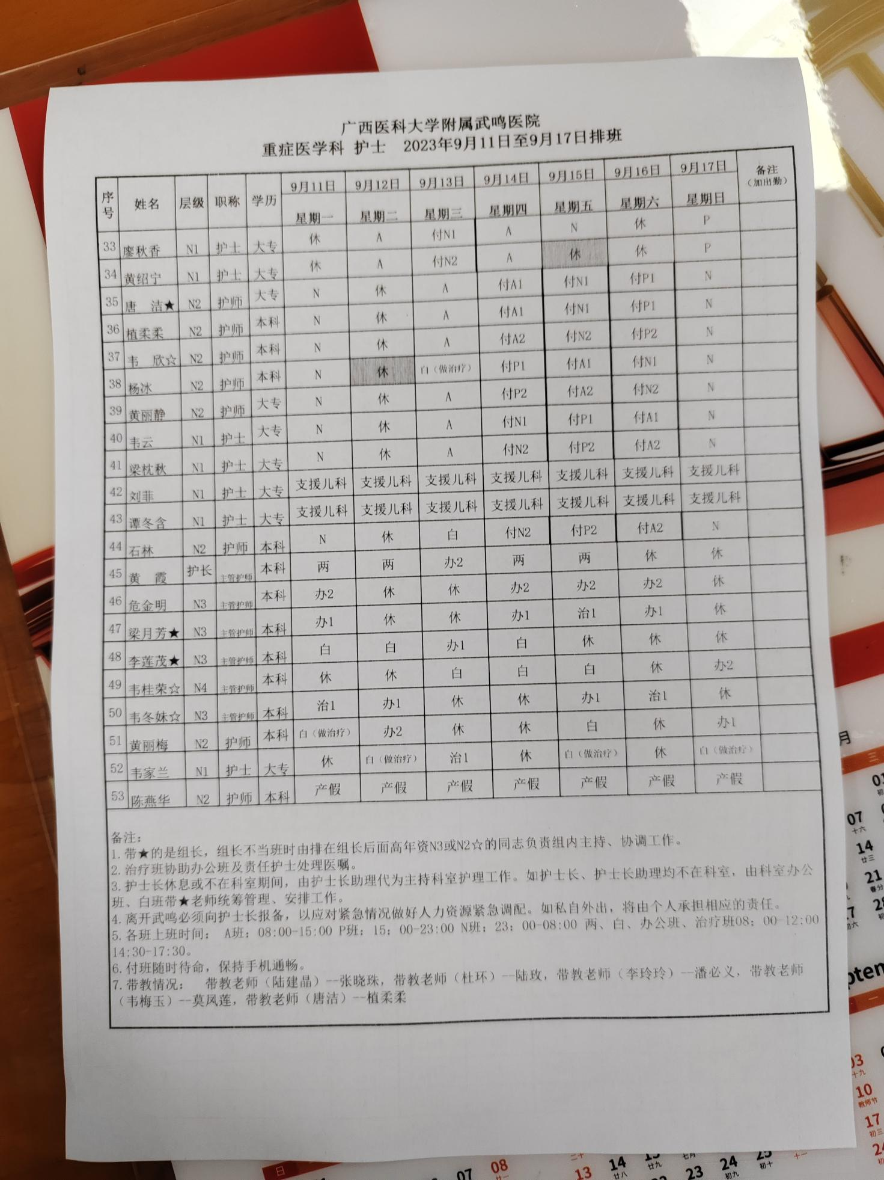

姓名可以选择，也可以手动录入， 层级，职称学历可以下拉选择